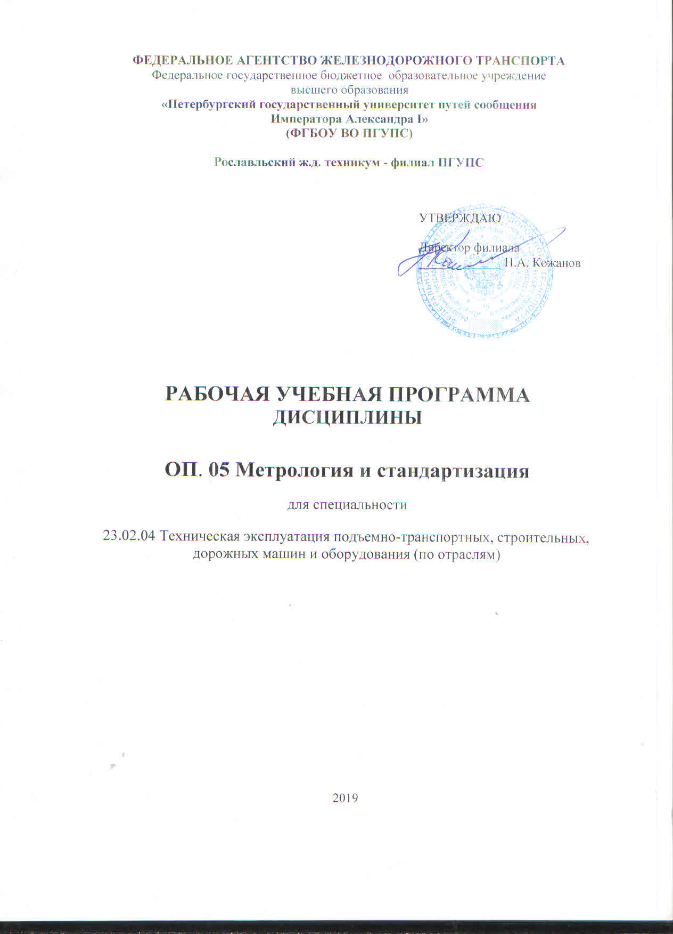
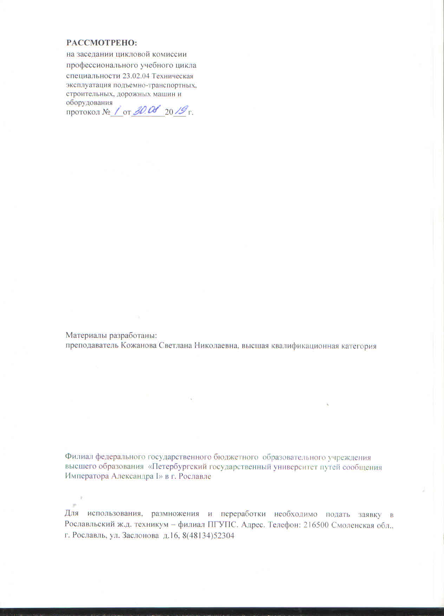
СОДЕРЖАНИЕ

1. Паспорт рабочей программы учебной дисциплины…………………………………………………4
2. Структура и содержание учебной дисциплины……………………………………………………….5
3. Условия реализации рабочей программы учебной дисциплины……………………………………...8
4. Контроль и оценка результатов освоения учебной дисциплины……………………………………9

1. ПАСПОРТ РАБОЧЕЙ УЧЕБНОЙ ПРОГРАММЫ ДИСЦИПЛИНЫ
ОП.05. МЕТРОЛОГИЯ И СТАНДАРТИЗАЦИЯ

1.1. Область применения рабочей учебной программы

Рабочая учебная программа дисциплины является частью основной образовательной программы в соответствии с ФГОС по специальности 23.02.04. Техническая эксплуатация подъемно-транспортных, строительных, дорожных машин и оборудования (по отраслям)
в части освоения соответствующих общих (ОК) и профессиональных (ПК) компетенций:
ОК 1 | Понимать сущность и социальную значимость своей будущей профессии, проявлять к ней устойчивый интерес
ОК 2 | Организовывать собственную деятельность, выбирать типовые методы и способы выполнения профессиональных задач, оценивать их эффективность и качество
ОК 3 | Принимать решения в стандартных и нестандартных ситуациях и нести за них ответственность
ОК 4 | Осуществлять поиск и использование информации, необходимой для эффективного выполнения профессиональных задач, профессионального и личностного развития
ОК 5 | Использовать информационно-коммуникационные технологии в профессиональной деятельности
ОК 6 | Работать в коллективе и команде, эффективно обращаться с коллегами, руководством, потребителями
ОК 7 | Брать на себя ответственность за работу членов команды, результат выполнения задания
ОК 8 | Самостоятельно определять задачи профессионального и личностного развития, заниматься самообразованием, осознанно планировать повышение квалификации
ОК 9 | Ориентироваться в условиях частой смены технологии в профессиональной деятельности
ПК 1.1 | Обеспечивать безопасность движения транспортных средств при производстве работ
ПК 1.2 | Обеспечивать безопасное и качественное выполнение работ при использовании подъемно-транспортных, строительных, дорожных машин и механизмов
ПК 1.3 | Выполнять требования нормативно-технической документации по организации эксплуатации машин при строительстве, содержании и ремонте дорог
Рабочая учебная программа дисциплины может быть использована в дополнительном профессиональном образовании (в программах повышения квалификации и переподготовки специалистов и рабочих кадров) и профессиональной подготовке по рабочим профессиям, а также для оказания дополнительных образовательных услуг по дисциплине с целью углубления теоретических знаний и практических умений.
Рабочая учебная программа дисциплины является единой для всех форм обучения.
1.2. Место дисциплины в структуре основной образовательной программы:
Дисциплина относится к: профессиональному циклу, общепрофессиональная дисциплина.
1.3. Цели и задачи дисциплины – требования к результатам освоения дисциплины:
В результате освоения дисциплины обучающийся должен уметь:

У1 | оформлять проектно-конструкторскую документацию, технологическую и другую техническую документацию в соответствии с требованиями стандартов
У2 | применять требования нормативных документов к основным видам продукции (услуг) и процессов
У3 | использовать основные положения стандартизации в профессиональной деятельности
У4 | применять стандарты качества для оценки выполненных работ
У5 | применять основные правила и документы системы подтверждения соответствия Российской Федерации
В результате освоения дисциплины обучающийся должен знать:
З1 | основные понятия и определения метрологии и стандартизации
З2 | основные положения государственной системы стандартизации Российской Федерации и систем (комплексов) общетехнических и организационно-методических стандартов

2. СТРУКТУРА И СОДЕРЖАНИЕ ДИСЦИПЛИНЫ
2.1. Объем дисциплины и виды учебной работы
Вид учебной работы | Объем часов
Максимальная учебная нагрузка (всего) | 54
Обязательная аудиторная учебная нагрузка (всего) | 36
в том числе:
теоретическое обучение | 26
практические занятия | 10
Внеаудиторная самостоятельная работа обучающихся  (всего) | 18
Промежуточная аттестация в 6 семестре проводится в
форме дифференцированного зачета

1.4. Количество часов на освоение программы дисциплины:
максимальной учебной нагрузки обучающихся 54 часа, в том числе:
- обязательной аудиторной учебной нагрузки обучающихся 36 часов;
- внеаудиторной самостоятельной работы обучающихся 18 часов.
2.2. Тематический план и содержание дисциплины ОП. 05 Метрология и стандартизация

Наименование разделов и тем | Содержание учебного материала, лабораторные работы и практические занятия, самостоятельная работа обучающихся, курсовая работа (проект) (если предусмотрены) | Объём часов | Уровень освоения
1 | 2 |  | 4
Раздел 1. Метрология  Тема 1.1. Основные понятия метрологии | Содержание учебного материала. | 2
 | Понятия о метрологии, основные задачи. Понятия: «величина», «единицы величины». Основные, дополнительные производные, кратные и дольные единицы. | 2 | 2
 | Лабораторные занятия  Практические занятия  Внеаудиторная самостоятельная работа обучающихся.  Повторение изученного материала, выполнение домашнего задания. | 1
Тема 1.2. Средства измерений | Содержание учебного материала | 8 | 2
 | Средства измерений. Эталон, образцовые и рабочие средства измерений. Поверка и калибровка средств измерений. Метрологические характеристики средств измерений. | 4
 | Лабораторные занятия | 2
 | Практическое занятие № 1. Изучение плоскопараллельных концевых мер длины и составление из них блоков.  Практическое занятие № 2. Изучение и применение штангенциркулей. | -
 | Внеаудиторная самостоятельная работа обучающихся.  Подготовка отчетов к практическим занятиям. | 4
Тема 1.3. Государственная метрологическая служба | Содержание учебного материала. | 2 | 2
 | Структура Государственной метрологической службы. Закон РФ «Об обеспечении единства измерений».  Ответственность за нарушение законодательства по метрологии. | 2
 | Лабораторные занятия | -
 | Практические занятия | -
 | Внеаудиторная самостоятельная работа обучающихся.  Повторение изученного материала, выполнение домашнего задания. Изучение закона РФ от 26 июня 2008 г. № 102 «Об обеспечении единства измерений» | 1
Раздел 2. Стандартизация  Тема 2.1. Система стандартизации | Содержание учебного материала. | 4 | 2
 | Основные понятия стандартизации. Государственная система стандартизации (ГСС). Организационно-методические стандарты. Правовое регулирование стандартизации. Федеральный закон «О техническом регулировании». | 4
 | Лабораторные занятия | -
 | Практические занятия | -
 | Внеаудиторная самостоятельная работа обучающихся.  Повторение изученного материала, выполнение домашнего задания. | 2
Тема 2.2. Нормативная документация | Содержание учебного материала. | 2 | 2
 | Понятие нормативного документа (НД). Стандарты, технические регламенты, технические условия и другие нормативные документы. Стандарты Международной организации по стандартизации (ИСО) и Международной электротехнической комиссии (МЭК). | 2
 | Лабораторные занятия | -
 | Практические занятия | -
 | Внеаудиторная самостоятельная работа обучающихся.  Повторение изученного материала, выполнение домашнего задания. | 1
Тема 2.3. Общетех-нические стандарты | Содержание учебного материала. | 10 | 2
 | Назначение, цели, структура и содержание общетехнических стандартов  Основные понятия и определения о допусках и посадках.  Единая система допусков и посадок, принципы ее построения. | 6
 | Лабораторные занятия | -
 | Практическое занятие №3. Решение задач по допускам и посадкам. | 4
 | Внеаудиторная самостоятельная работа обучающихся.  Подготовка отчета к практическому занятию. | 5
Тема 2.4. Качество продукции | Содержание учебного материала. | 6 | 2
 | Понятие о качестве продукции. Показатели качества продукции. Системы управления качеством ИСО. | 4
 | Лабораторные занятия | -
 | Практическое занятие №4. Определение показателей качества продукции. | 2
 | Внеаудиторная самостоятельная работа обучающихся.  Подготовка отчета к практическому занятию. | 3
Тема 2.5. Правила и документы системы подтверждения соответствия РФ | Содержание учебного материала. | 2 | 2
 | Цели и принципы системы подтверждения соответствия РФ. Законодательная и нормативная база. | 2
 | Лабораторные занятия | -
 | Практические занятия | -
 | Внеаудиторная самостоятельная работа обучающихся.  Повторение изученного материала, выполнение домашнего задания. | 1
Всего |  | 54
Для характеристики уровня усвоения учебного материала используются следующие обозначения:
- - ознакомительный (указание ранее изученных объектов, свойств);
- - репродуктивный (выполнение деятельности по образцу, инструкции или под руководством)
- - продуктивный (планирование и самостоятельное выполнение деятельности, решение проблемных заданий).

3. условия реализации рабочей Учебной программы дисциплины
3.1. Требования к минимальному материально-техническому обеспечению
Реализация рабочей программы дисциплины требует наличия учебного кабинета «Метрологии, стандартизации и сертификации»;
Оборудование учебного кабинета:
- рабочее место преподавателя с персональным компьютером и лицензионным программным обеспечением;
- посадочные места по количеству обучающихся;
- средства измерений (комплект ПКМД, штангенинструменты, микрометры, индикатор часового типа)
- комплект учебно-наглядных пособий «Метрология, стандартизация и сертификация».

3.2. Информационное обеспечение обучения

Перечень рекомендуемых учебных изданий, Интернет-ресурсов, дополнительной учебной литературы
Основная учебная литература:
1.Федеральный закон от 10.01.2003 г. № 17-ФЗ «О железнодорожном транспорте в Российской Федерации».
2. Закон Российской Федерации от 26.06.2008 г. № 102-ФЗ «Об обеспечении единства измерений».
Дополнительная учебная литература:
1.Дайлидко. Метрология, стандартизация и сертификация, - М.:ГОУ УМЦ
по образованию на ж/д транспорте 2010 г.
Нормативные документы: по стандартизации, по метрологии и используемые при сертификации.
1. Государственная система стандартизации (ГОСТ 1.0-85, ГОСТ 1.2-85, ГОСТ 1.7-85, ГОСТ 1.13-85, ГОСТ 1.15-85, ГОСТ 1.18-85, ГОСТ 1.19-85, ГОСТ 1.20- 77, ГОСТ 1.22-85).
2. ГОСТ 1.001-70- ГОСТ 2.034-83. Единая система конструкторской документации. Общие положения.
3. ГОСТ 3.1001-81. Единая система технологической документации. Основные положения.
4. ГОСТ 14.001-73. Единая система технологической подготовки производства. Основные положения.
5. ГОСТ Р 8.563–96 «Государственная система обеспечения единства измерений. Методики выполнения измерений».
6. ГОСТ 8.917-81. ГСИ. Единицы физических величин. ГОСТ 16263-70. ГСИ. Метрология.
7. ГОСТ 8.315–97 «Государственная система обеспечения единства измерений. Стандартные образцы состава и свойств веществ и материалов. Основные положения».
Интернет-ресурсы:
1. Сайт научно-технической библиотеки ПГУПС Императора АлександраI. Форма доступа: http.//www.library.pgups.ru 3. Режим доступа: http://biblioclub.ru/index.php?page=book&id=227377.[Электронный ресурс] / М.: Учебно-методический центр по образованию на железнодорожном транспорте. 4. Форма доступа: www.gost.ru Сайт Федерального агентства по техническому регулированию и метрологии.
4. Контроль и оценка результатов освоения Дисциплины

Контроль и оценка результатов освоения дисциплины осуществляется преподавателем в процессе проведения практических занятий, тестирования, а также выполнения обучающимися индивидуальных заданий, проектов, исследований.

Результаты обучения |  | Формы и методы контроля  и оценки результатов  обучения
освоенные умения,  усвоенные знания | коды  формируемых  компетенций
В результате освоения учебной  дисциплины обучающийся  должен уметь:  - оформлять проектно-  конструкторскую  документацию, технологическую  и другую техническую  документацию в  соответствии с требованиями  стандартов;  - применять требования  нормативных документов к  основным видам продукции (услуг) и  процессов;  - использовать основные  положения стандартизации в  профессиональной деятельности;  - применять стандарты качества  для оценки выполненных работ;  - применять основные правила и  документы системы подтверждения  соответствия Российской Федерации.  В результате освоения учебной  дисциплины обучающийся  должен знать:  - основные понятия и определения  метрологии и стандартизации;  - основные положения государственной системы стандартизации Российской Федерации  и систем общетехнических и  организационно-методических  стандартов. | ОК 1- 9  ПК 1.1-1.3 | экспертное наблюдение  при работе студента на ПК,  оценка на практических  занятиях  устный опрос, проверка  домашних заданий,  проведение тестового  контроля, экспертное  наблюдение, оценка  на практических занятиях

